# Sensorer

Systemet BodyRock3000 er bestemt til at operere med fire forskellige sensortyper. Sensortyperne er som følgende:

1. Accelerometer
2. Gyroskop
3. Proximity sensor
4. Tryk sensor

Sensorerne står for at generere rådata, som senere bliver behandlet og i sidste ende kommer ud som lyd.

## Sensor bus

Afsnit om valget af i2c

## Kabeltype

Til at stå for selve overførslen af I2C, benyttes i dette projekt *RJ11 kabler* som forbindes til sensorprints via *RJ12-CPTH connectors*. Dette er valgt idet RJ11 kabler er alm. Tilgængeligt med det nødvendige antal ledere, som samtidig har en låsemekanisme. Dette giver mulighed for at ledningerne bliver siddende, selv når brugeren udfører diverse bevægelser for at generere data fra sensorerne.

Ved at have to connectors på hver sensor, samt fire connectors på Body enheden kan sensorerne kobles i fire kæder ud fra Body enheden. Dette tillader brugeren at minimere ledningsproblemer ved brug af flere sensorer, og gør at sensorerne kun kan forbindes korrekt idet der er tale om en bus.

## Grænseflade

Da alle sensorer kobles til I2C bussen gennem et fire polet RJ11 stik, kan følgende generiske IBD for en sensorenhed tegnes.



Som det ses af figur **XX** er alle sensorenhederne koblet til den eksterne 3.3V spændingsforsyning med tilhørende GND, via to af polerne fra RJ11 stikket. Herudover er sensorerne koblet til henholdsvis SCL og SDA.

Figur : IBD for generisk sensorenhed

Det ses ligeledes heraf at der er sensorenheden er koblet til I2C to steder, hvilket som sagt giver mulighed for at serieforbinde flere sensorer.

## Accelerometer

Sensoren som benyttes i dette projekt er et 3-akset accelerometer af typen **ADXL345[1]**. Denne model er ultralow power, den kan gå så lavt som til $23μA$ i *measure mode* og kun $0,1μA$ i *standby mode* disse værdier er fundet i databladet.[2] ADXL345 understøtter i forvejen I2C[3] og er derfor at foretrække at benytte da der ikke skal tilføjes noget ekstra til enheden for at benytte I2C.

Det fremgår desuden af databladet at ADXL345 opererer ved 2V til 3.6V, hvilket passer til vores spændingsforsyning som leverer 3.3V[4].

### I2C

Når man skal oprette forbindelse til en sensorenhed via I2C, er det vigtig at man kender komponentens I2C—adresse. ADXL345 har en pin kaldet ALT ADDRESS[5], denne pin bruges til at styre ADXL345’s to forskellige I2C adresser.

|  |  |
| --- | --- |
| **I2C adresse (hex)** | **ALT ADDRESS PIN** |
| 0x1D | Koblet til VCC |
| 0x53 | Koblet til GND |

Tabel : I2C adresser og kobling til ALT ADDRESS pin

Ud fra denne viden benyttes en 1x3 Harwinpin med tilhørende jumper, således at brugeren hurtig og nemt kan skifte mellem de to alternative I2C adresser.

## Komponenter

De nødvendige dele for at opbygge ADXL345-enheden er som følgende:

* ADXL345
* To stk. RJ12 connectors
* Et stk. 1x3 Harwinpin

## PCB design

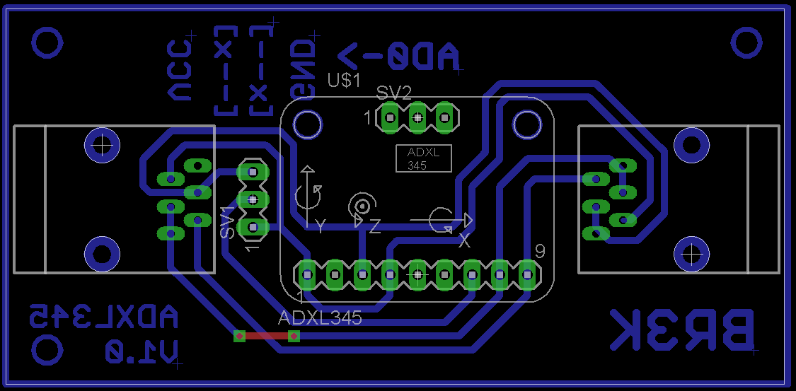ADXL345-enheden designes vha. værktøjet Eagle 7.1.0[6].

Figur 2: Breakout board for ADXL345 fra Eagle 7.0

På figur **XX** ses breakout boardet for ADXL345-enheden. Herunder følger en beskrivelse af hvordan komponenterne er forbundet.

### ADXL345

|  |  |
| --- | --- |
| **ADXL345 pin** | **Forbundet til** |
| 1 (Vin) | 3.3V |
| 2 (3V3) | Ikke forbundet |
| 3 (GND) | GND |
| 4 (CS) | VCC |
| 5 og 6 (INT1 og INT2) | Ikke forbundet |
| 7 (ALT ADDRESS) | Forbundet til adressejumper 1x2 |
| 8 (SDA) | SDA |
| 9 (SCL) | SCL |

Tabel : ADXL345 forbindelser

### Adressejumper

|  |  |
| --- | --- |
| **1x3 Harwinpin** | **Forbundet til** |
| 1x1 | GND |
| 1x2 | ADXL345 pin 12 (ALT ADDRESS) |
| 1x3 | VCC |

Tabel : Adressejumper forbindelser

### RJ12 connector

|  |  |
| --- | --- |
| **RJ12 connector pin** | **Forbundet til** |
| 1 | Ikke forbundet |
| 2 | VCC |
| 3 | GND |
| 4 | SDA |
| 5 | SCL |
| 6 | Ikke forbundet |

Tabel : RJ12 connector forbindelser

På figur **XX** ses det færdige print, med de to connectors samt ADXL345 og adresse-jumperen til venstre for ADXL345. 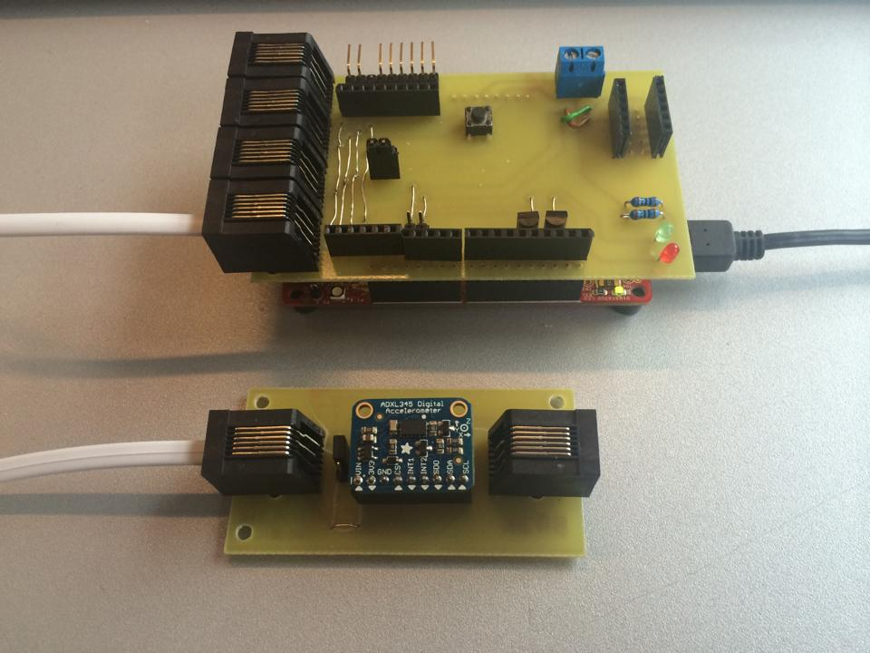

Figur : Færdigt print ADXL345-enhed

## Gyroskop

Sensoren som benyttes i dette projekt er et 3-akset gyroskop af typen **MPU6050[7]**. Denne model opererer ved $3.6mA$ i *measure mode* og en $5μA$*standby mode* disse værdier er fundet i databladet[8]. MPU6050 understøtter ligesom ADXL345 i forvejen I2C[9] og fortrækkes heraf at benytte da der ikke skal tilføjes noget ekstra til enheden for at benytte I2C.

Det fremgår desuden af databladet at MPU6050 opererer ved 2.375V til 3.46V, hvilket passer til vores spændingsforsyning som leverer 3.3V[10].

### I2C

MPU6050 har en pin kaldet AD0[11], denne pin bruges til at styre MPU6050’s to forskellige I2C adresser.

|  |  |
| --- | --- |
| **I2C adresse (hex)** | **AD0 PIN** |
| 0x68 | Koblet til GND |
| 0x69 | Koblet til VCC |

Tabel 5: I2C adresser og kobling til ALT ADDRESS pin

Ud fra denne viden benyttes en 1x3 Harwinpin med tilhørende jumper, således at brugeren hurtig og nemt kan skifte mellem de to alternative I2C adresser.

## Komponenter

De nødvendige dele for at opbygge ADXL345-enheden er som følgende:

* MPU6050
* To stk. RJ12 connectors
* Et stk. 1x3 Harwinpin

## PCB design

MPU6050-enheden designes vha. værktøjet Eagle 7.1.0

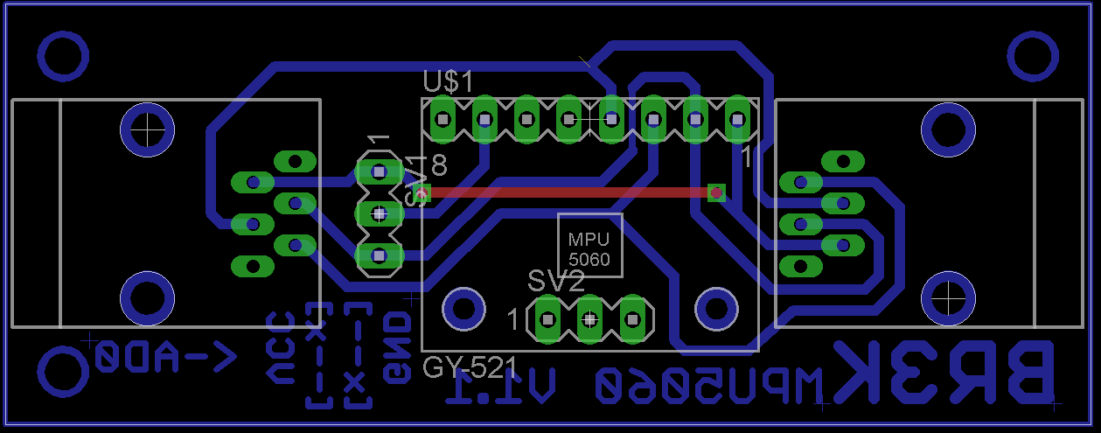

Figur : Breakout board for MPU6050

På figur **XX** ses breakout boardet for MPU6050-enheden. Herunder følger en beskrivelse af hvordan komponenterne er forbundet.

### MPU6050

|  |  |
| --- | --- |
| **MPU6050 pin** | **Forbundet til** |
| 1 (VCC) | 3.3V |
| 2 (GND) | GND |
| 3 (SCL) | SCL |
| 4 (SDA) | SDA |
| 5 og 6 (XDA og XCL) | Ikke forbundet |
| 7 (ADO) | Forbundet til adressejumper 1x2 |
| 8 (INT) | Ikke forbundet |

Tabel : MPU6050 forbindelser

### Adressejumper

|  |  |
| --- | --- |
| **1x3 Harwinpin** | **Forbundet til** |
| 1x1 | GND |
| 1x2 | MPU6050 pin 7 (ADO) |
| 1x3 | VCC |

Tabel : Adressejumper forbindelser

### RJ12 connector

|  |  |
| --- | --- |
| **RJ12 connector pin** | **Forbundet til** |
| 1 | Ikke forbundet |
| 2 | VCC |
| 3 | GND |
| 4 | SDA |
| 5 | SCL |
| 6 | Ikke forbundet |

Tabel : RJ12 connector forbindelser

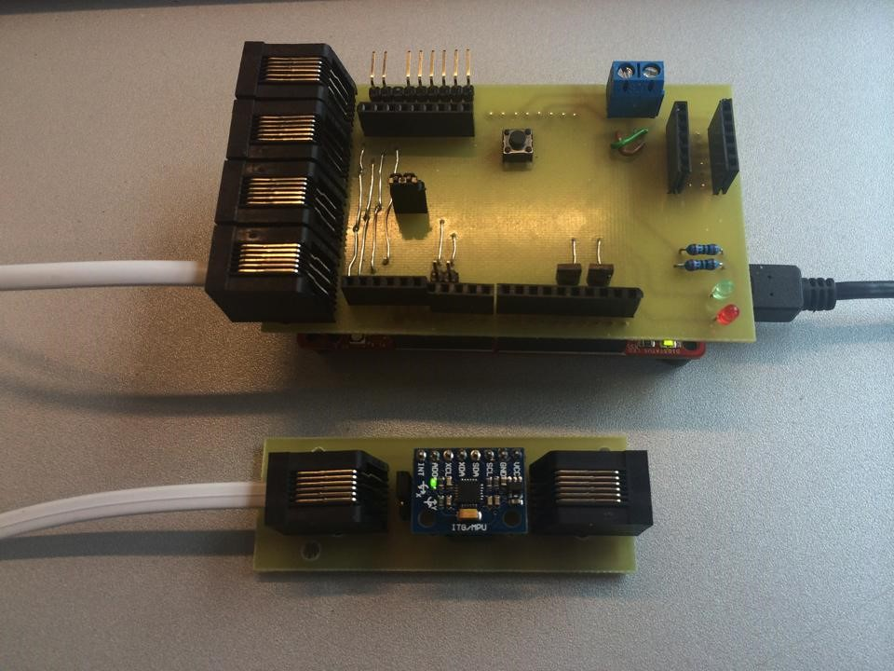

Figur : Færdigt print MPU6050-enhed

På figur **XX** ses det færdige print, med de to connectors samt ADXL345 og adresse-jumperen til venstre for ADXL345.

## Proximity sensor

Sensoren som benyttes i dette projekt er en ultralydssensor af typen **HC-SR04[12]**. Denne model er i stand til at måle afstande i et passende afstandsinterval (2-400cm), denne oplysning er fundet i databladet[13]. HC-SR04 understøtter ikke I2C. Til at styre I2C tilfjøes en **ATtiny 26[14]** til HC-SR04-enheden, mere om dette under afsnittet I2C.

Det fremgår desuden af databladet at HC-SR04 opererer ved 5V, hvilket ikke stemmer overens med vores spændingsforsyning som leverer 3.3V. For at omgå dette tilføjes en **LM2750-smd[15]**, for at steppe spændingen fra 3.3V til 5V, mere om dette under afsnittet Step-up. Da Body stadig kører på 3.3V kan det at forbinde HC-SR04 og Body give et problem. Hvis man tilføjer en out-of-range spænding til et device’s I/O pin kan det overstresse systemet. Dette problem løses ved en logic level converter fra Sparkfun(REFERENCE TIL DATABLAD), som kan konvertere spænding fra 3.3V til 5V og omvendt.

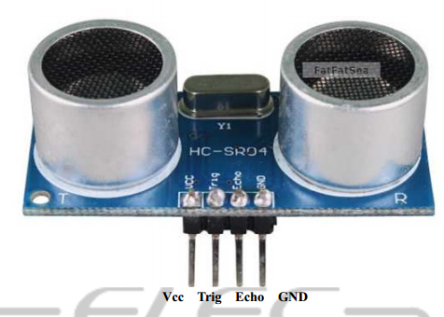

Figur : Pinout fra datablad

Som det ses på figur **XX** har HC-SR04 kun 4 pins. VCC, GND, Trig og Echo.

Sensoren benyttes ved at sende en puls ind på Trig benet, hvorefter der returneres 8 pulser med en længde svarende til responstiden på 8 ultralyds pings som sensoren udsender. Disse tider kan så midles og omregnes til afstand ud fra lydens hastighed i luft.

### I2C

Til at styre I2C, bruges **ATtiny26L**(REFERENCE til datablad). Grunden til dette er, at Attiny26L igennem sit universal serial interface(USI) kan opsættes til et Two-Wire mode, der understøtter I2C bus protokol.

Attiny26L kan operere med en intern clock op til 8 MHz som sikrer at den kan køre Fast-Mode I2C. L udgaven af chippen kan opererer med en spænding på 3.3V hvilket passer med vores spændingsforsyning som leverer 3.3V.

### Step-up

Til at steppe spændingen fra 3.3V forsyningen op til 5V bruges LM2750-smd. LM2750 kan steppe spændinger fra 2.7V til 5.6V til en outputspænding på 5V, denne oplysning er fundet i databladet(REFERENCE til datablad).

Ulempen og fordelen ved komponenten er at denne er meget lille og derfor kan være svær at lodde fast på HC-SR04-enheden.

### Komponenter

De nødvendige dele for at opbygge HC-SR04-enheden er som følgende:

* HC-SR04
* To stk. RJ12 connectors
* Logic Level Converter
* LM2750-smd step up
* Et stk. 1x3 harwinpin
* Fire stk. kondensatorer (til afkobling)

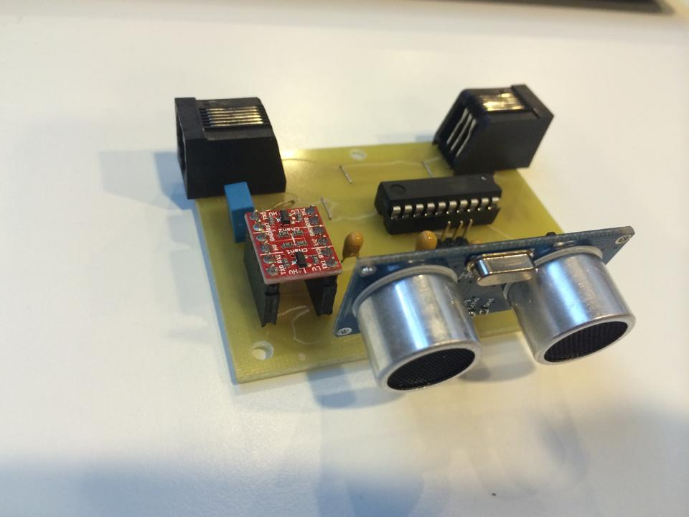

Figur : Færdigt print HC-SR04-enhed

1. REFERENCE
2. REFERENCE
3. REFERENCE
4. RERERENCE
5. REFERENCE
6. REFERENCE
7. REFERENCE
8. REFERENCE
9. REFERENCE
10. RERERENCE
11. REFERENCE
12. REFERENCE
13. REFERENCE
14. REFERENCE
15. REFERENCE